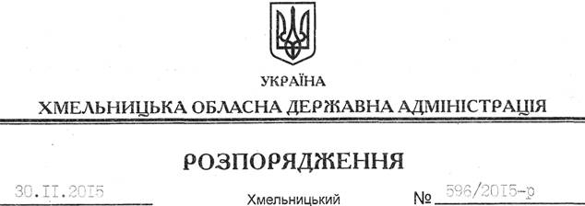

Про передачу в оренду водного об’єкта громадянам Зваді Л.В. та Осієвській О.В.

На підставі статей 6, 13, 21, 39 Закону України “Про місцеві державні адміністрації”, статей 17, 59, 122-126, 134, 186¹ Земельного кодексу України, статті 9 Закону України “Про державну експертизу землевпорядної документації”, статті 51 Водного кодексу України, статті 50 Закону України “Про землеустрій”, розглянувши клопотання громадян Звади Л.В. та Осієвської О.В., висновок Державного агентства водних ресурсів України про погодження проекту землеустрою щодо відведення земельної ділянки від 04.11.2015 № 6559/9/11-15 та наданий проект землеустрою щодо відведення земельної ділянки, паспорт водного об’єкту, висновок державної експертизи землевпорядної документації від 19.12.2014 № 2175:
1. Затвердити проект землеустрою щодо відведення земельної ділянки для рибогосподарських потреб громадянам Зваді Леоніду Володимировичу та Осієвській Оксані Василівні за межами населених пунктів на території Великомацевицької сільської ради Старокостянтинівського району.
2. Надати в оренду до 13 серпня 2017 року громадянам Зваді Л.В. та Осієвській О.В. водний об’єкт у комплексі із земельною ділянкою водного фонду із земель державної власності (кадастровий номер 6824281000:05:030:0004) площею 9,1420 га для рибогосподарських потреб, яка знаходиться за межами населених пунктів на території Великомацевицької сільської ради Старокостянтинівського району.
3. Департаменту екології та природних ресурсів облдержадміністрації:
3.1. Укласти договір оренди вказаного водного об’єкту на умовах, визначених цим розпорядженням, встановивши орендну плату водного об’єкту відповідно до Методики визначення розміру плати за надані в оренду водні об’єкти, затвердженої наказом Міністерства екології та природних ресурсів України від 28.05.2013 року № 236, та орендну плату за земельну ділянку у розмірі, передбаченому Податковим кодексом України та Законом України “Про оренду землі”.
3.2. Забезпечити погодження договору оренди з центральним органом виконавчої влади, що реалізує державну політику у сфері водного господарства.
4. Громадянам Зваді Л. В. та Осієвській О. В. забезпечити в установленому порядку реєстрацію права оренди водного об’єкта, зазначеного у пункті 2 цього розпорядження.
5. Контроль за виконанням цього розпорядження покласти на заступника голови облдержадміністрації відповідно до розподілу обов’язків.

Голова адміністрації М.Загородний

